**FORMATO PARA EL DESARROLLO DE COMPONENTE FORMATIVO**

|  |  |
| --- | --- |
| PROGRAMA DE FORMACIÓN | ALIMENTACIÓN BOVINA |

|  |  |  |  |
| --- | --- | --- | --- |
| COMPETENCIA | 270412014: Manejar la producción de las especies pecuarias conforme a la normatividad de la agricultura ecológica. | RESULTADOS DE APRENDIZAJE | 270412014-01. Conocer la fisiología del sistema digestivo de los rumiantes, a través de los procesos de descomposición y absorción de nutrientes. |

|  |  |
| --- | --- |
| NÚMERO DEL COMPONENTE FORMATIVO | 01 |
| NOMBRE DEL COMPONENTE FORMATIVO | Sistema digestivo, requerimientos nutricionales de bovinos y pastoreo |
| BREVE DESCRIPCIÓN | El componente formativo explica el sistema digestivo de los bovinos, compuesto por cuatro compartimientos para la digestión mediante fermentación. Describe sus requerimientos nutricionales (agua, energía, proteínas, fibra, vitaminas y minerales) y la necesidad de suplementos para mejorar la producción. Además, aborda distintos sistemas de pastoreo (continuo, rotacional, alterno, franjas, diferido y estabulado), con sus ventajas y desventajas. |
| PALABRAS CLAVE | Sistema digestivo, requerimientos nutricionales, fermentación, pastoreo, suplementos. |

|  |  |
| --- | --- |
| ÁREA OCUPACIONAL | 2 - CIENCIAS NATURALES, APLICADAS Y RELACIONADAS |
| IDIOMA | Español |

1. **TABLA DE CONTENIDOS:**

1. Ganado bovino

1.1. Sistema digestivo de los bovinos

1.2. Anatomía

2. Requerimientos nutricionales

3. Sistemas de pastoreo

1. **INTRODUCCIÓN**

El **sistema digestivo** de los bovinos es complejo y está diseñado para descomponer eficientemente los carbohidratos presentes en el forraje. A través de un proceso de fermentación en los cuatro compartimientos del estómago (rumen, retículo, omaso y abomaso), los bovinos pueden digerir grandes cantidades de vegetales y obtener los nutrientes necesarios para su desarrollo y crecimiento.

|  |  |
| --- | --- |
| Los requerimientos nutricionales de los bovinos incluyen agua, energía, proteínas, fibra, vitaminas y minerales. En ocasiones, la dieta basada en pastos y forrajes no es suficiente para cubrir sus necesidades, por lo que es necesario suplementar con aditivos que mejoren la productividad, especialmente en bovinos destinados a la producción de leche o carne. | Vista fotorrealista de vacas pastando en la naturaleza al aire libre |

Para asegurar una adecuada alimentación del ganado, se implementan diferentes sistemas de pastoreo, como el continuo, rotacional y estabulado. Cada uno de estos métodos tiene sus ventajas y desventajas, dependiendo del tipo de terreno y los objetivos de producción, permitiendo optimizar el uso del forraje y mejorar la productividad del ganado.

1. **DESARROLLO DE CONTENIDOS:**

**1. Ganado bovino**

**Los bovinos** corresponden a un grupo de mamíferos rumiantes, lo que significa que son herbívoros que se alimentan de pasto. Poseen un sistema digestivo de dos etapas y cuatro cavidades estomacales. El alimento se ingiere, comienza la digestión, luego se regurgita y se mastica nuevamente, para finalmente completar la digestión, un proceso conocido como rumia.

|  |  |
| --- | --- |
| Físicamente, los bovinos se caracterizan por sus cuernos, hocico desnudo, cola larga y su estructura corporal alta. Dentro de esta clasificación se incluyen diversas especies animales, como vacas, bisontes, búfalos, y yak, entre otros. Sin duda, la especie más utilizada en la producción animal es la vaca. | Primer plano de las vacas en el campo |

* 1. **Sistema digestivo de los bovinos**

El sistema digestivo de todos los animales tiene siempre las mismas funciones: **en primer lugar, realizar la absorción de los nutrientes presentes en los alimentos que se ingieren; y en segundo lugar, excretar los residuos de estos alimentos**. Está compuesto por un conjunto de órganos que se encargan de descomponer los alimentos mediante procesos mecánicos y bioquímicos, convirtiéndolos en sustancias más simples y fáciles de asimilar por el organismo.

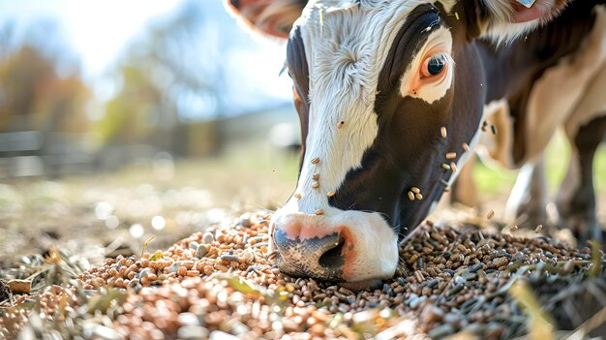

El aparato digestivo de los bovinos tiene la función de transformar los alimentos y extraer los elementos necesarios para el funcionamiento y la conservación del organismo. Comprende todos los órganos con los cuales el alimento ingerido tiene contacto, desde el momento en que ingresa al cuerpo hasta el punto en que es expulsado.

**Rumia**  
Los bovinos son rumiantes, lo que significa que realizan la digestión en dos etapas separadas. Este proceso es característico de su sistema digestivo, permitiéndoles descomponer los alimentos de manera más eficiente.

Las etapas del proceso digestivo en rumiantes son:

Después de ingerir los alimentos, los bovinos suelen acostarse tranquilamente y comenzar la fase de rumia. Esto les permite procesar el material vegetal con mayor eficacia.

* 1. **Anatomía**

|  |  |
| --- | --- |
| Una de las principales características de los rumiantes es que se alimentan de pasto o hierba, lo cual es posible gracias a su capacidad para degradar los carbohidratos estructurales presentes en el forraje, como la celulosa, hemicelulosa y pectina. Estos carbohidratos son difíciles de digerir para animales monogástricos, que tienen sistemas digestivos más simples y de un solo compartimiento. La capacidad de los bovinos para degradar estos compuestos se debe a las particularidades fisiológicas de los rumiantes poligástricos. |  |

El aparato digestivo de los bovinos está dividido en cuatro compartimientos:

La siguiente figura se presenta detalladamente la morfología del sistema digestivo de los bovinos rumiantes. En ella se observa el esófago, que se conecta con el rumen, y este, a su vez, con los demás compartimientos hasta llegar al intestino delgado.

**Figura 1.** Sistema digestivo de los bovinos

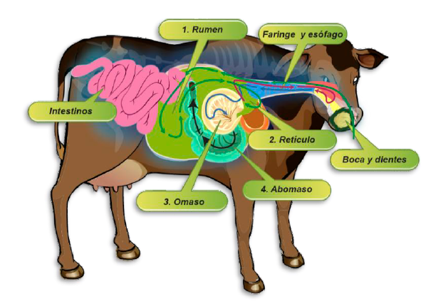

A continuación, se presentan las principales estructuras del sistema digestivo de los bovinos, explicando la función de cada órgano en el proceso de digestión y absorción de nutrientes.

|  |
| --- |
| Acordeón  CF01_1.2_ Anatomía |

**Contenido ruminal**

Es el producto de la fermentación del alimento en el compartimiento retículo-rumen y se organiza en las siguientes capas:

**Contracciones ruminales**: las contracciones en el retículo-rumen son cruciales para la fermentación del alimento. Sus funciones incluyen:

Las contracciones pueden ser primarias y secundarias. Las primarias comienzan en el retículo y se extienden por el rumen, siendo responsables de mezclar e impulsar el contenido. Las secundarias ocurren solo en el rumen y están asociadas con el eructo. Estas contracciones forman un ciclo que se repite tres veces por minuto y son controladas por el sistema nervioso central, aunque la motilidad del rumen puede verse afectada por el pH.

1. **Requerimientos nutricionales**

Los bovinos son animales con necesidades alimenticias específicas que deben cubrirse a través de su dieta diaria. Aunque su principal fuente de alimento es el pasto o forraje, también pueden consumir ramas de árboles, hojas secas y otros vegetales. Estos alimentos proporcionan los nutrientes necesarios para el correcto funcionamiento de su sistema, tales como energía, proteínas y minerales.

Las fuentes de alimento para los bovinos son:

Sin embargo, una dieta basada exclusivamente en pasto o forraje puede no ser suficiente para satisfacer completamente los requerimientos nutricionales del animal. Esto puede afectar negativamente la producción de carne o leche, especialmente cuando las condiciones alimenticias de los potreros son deficientes.

Las deficiencias nutricionales comunes son:

Para mejorar la producción de carne o leche, es necesario proporcionar suplementos alimenticios que equilibren la dieta del bovino. Estos suplementos ayudan a garantizar que el sistema corporal del animal tenga los nutrientes necesarios para cumplir con la demanda de producción.

**Ingesta**

La ingesta es el consumo de alimentos por parte del animal y es crucial, ya que incluye los nutrientes que ayudarán al desarrollo del rumiante en todas las etapas de crecimiento. Al suministrar alimentos a los bovinos, deben considerarse los siguientes factores:

|  |  |
| --- | --- |
| Primer plano de un ternero blanco y negro pastando en el pasto durante el día |  |

Es importante que los alimentos proporcionados al ganado tengan sabores agradables, ya que los animales evitan sabores amargos y prefieren los dulces. Una ingesta adecuada garantiza una buena nutrición para el rumiante, lo que se refleja en una alta producción de leche o carne. Para asegurar un alto consumo de forraje, es recomendable:

**Materia seca**

Los bovinos deben consumir materia seca equivalente al 2 % o 3 % de su peso vivo, de los cuales dos tercios deben ser proporcionados en forma de forraje.

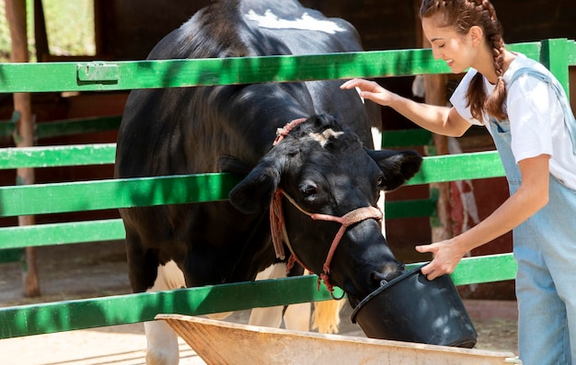

**Agua**

A continuación, se presenta la importancia del agua en la vida de los bovinos, destacando cómo sus requerimientos hídricos varían según factores como la edad, el tamaño corporal, el clima y el estado fisiológico del animal. Además, se subraya la relación directa entre el acceso a agua limpia y fresca con la salud, productividad y bienestar general del ganado.

|  |
| --- |
| Video  CF01_2_Agua |

**Energía**

La energía es esencial en la nutrición de los bovinos, ya que facilita el desarrollo y crecimiento del animal. Esta proviene de carbohidratos, proteínas y grasas. Es importante que la ración suministrada sea la adecuada, ya que una deficiencia impedirá que las bacterias del rumen asimilen correctamente las proteínas, lo que resultará en una disminución de la producción de leche y carne.

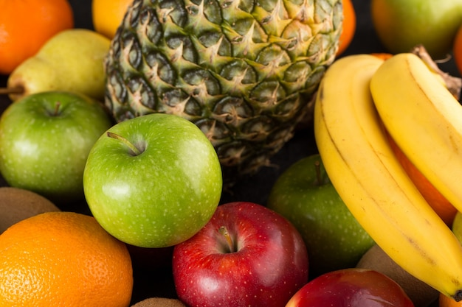

**Proteínas**

Las proteínas son indispensables para los bovinos en crecimiento y producción, ya que aportan los aminoácidos esenciales tanto para el animal como para los microorganismos del rumen. La cantidad de proteína suministrada se calcula en función del contenido de nitrógeno en los forrajes, conocido como proteína cruda, la cual es fundamental en la nutrición del animal. Los bovinos necesitan dos tipos de proteínas en su dieta: una es utilizada por la población microbiana y la otra cubre sus requerimientos nutricionales.

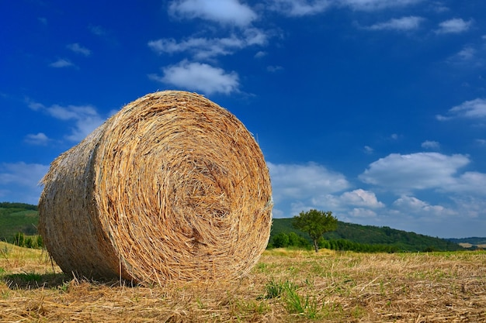

**Fibra**

La fibra aporta celulosa, hemicelulosa y lignina, compuestos esenciales para el buen funcionamiento ruminal. Por ello, los bovinos deben consumir una cantidad mínima diaria de fibra para estimular la producción de saliva y la rumia. El nivel adecuado de fibra en vacas lecheras debe estar entre el 17 % y el 22 % de la materia seca. Si la fibra suministrada supera el 22 %, se compromete la capacidad de asimilación; si es inferior al 17 %, se reduce la producción de leche y grasa.



**Vitaminas**

Las vitaminas son importantes en la dieta de los bovinos, ya que contribuyen a la formación de catalizadores biológicos que intervienen en el crecimiento y desarrollo corporal. Las vitaminas más importantes para los rumiantes son la A, D y E. Las vitaminas B y K son sintetizadas por las bacterias del rumen, por lo que no es necesario suplementarlas.

**Minerales**  
Los minerales que los bovinos requieren principalmente son: fósforo, calcio, magnesio, potasio, azufre, hierro, manganeso, cobre, zinc y cobalto. Los minerales presentes en el cuerpo del animal representan entre el 4 % y el 6 %. Estos compuestos son esenciales para los bovinos, ya que desempeñan diversas funciones en el organismo, incluyendo procesos metabólicos y estructurales, como la formación de huesos y tejidos. Además, son indispensables en el rumen para que las bacterias se desarrollen y puedan degradar el alimento correctamente.

|  |
| --- |
| Slide  CF01_2_Minerales |

**3.** **Sistemas de pastoreo**

Un sistema de pastoreo es una estrategia diseñada para gestionar el ganado bovino en fincas o potreros, con el objetivo de optimizar el uso del forraje y mejorar los índices de producción. Este sistema incluye la elaboración de un plan que determina las fechas y el tiempo que el ganado debe permanecer en cada potrero, así como el momento en que debe ser trasladado a otro. El propósito es mantener el potrero en condiciones óptimas y asegurar una adecuada distribución del ganado.

Los objetivos del sistema de pastoreo son:

Los efectos del ganado en el terreno son:

Dado los efectos negativos del ganado en el terreno, se han desarrollado distintos sistemas de pastoreo, cada uno adaptado a diferentes condiciones de terreno y ganado, buscando siempre el mejor aprovechamiento del forraje y minimizando los impactos negativos en el suelo.

**Continuo**

El sistema continuo hace referencia a una modalidad extensiva de pastoreo, en la que el ganado permanece durante largos periodos en un mismo potrero. Este método suele utilizarse en pastos naturales, que tienen una escasa producción y bajos índices de crecimiento, lo que no justifica subdividir el potrero.

|  |  |
| --- | --- |
| Vacas pastando en la naturaleza | La capacidad de soportar grandes cantidades de animales en este sistema es baja. Además, los animales no consumen el pasto de manera uniforme, concentrándose en zonas específicas, agotando rápidamente el forraje de algunas áreas y dejando otras sin pastorear. También se produce una distribución inadecuada de las heces. A pesar de estos problemas, el sistema continuo es el más común. |

Las ventajas de este modelo son que requiere poca inversión económica, ya que basta con disponer del terreno, sin necesidad de cercados o divisiones adicionales. Además, el modelo permite que todo el ganado permanezca junto, lo que facilita su vigilancia y supervisión. Finalmente, el sistema permite que el animal seleccione el pasto que desea ingerir.

**Rotacional**

Este sistema implica trasladar el ganado de un potrero a otro para aprovechar la pastura de manera eficiente. El pastoreo rotacional es un sistema intensivo que implica subdividir cada potrero y permitir que el ganado utilice una sección a la vez, rotando periódicamente. Los periodos de permanencia en cada sección son cortos, y se permite que el potrero descanse para garantizar su recuperación y la calidad del forraje.

**Figura 2.** Pastoreo rotacional

|  |  |
| --- | --- |
|  | Este sistema solo es viable con forraje de alto rendimiento, mejorado con aditivos como abonos. Se utiliza en ganado de alta producción y gran carga animal. El objetivo es maximizar el uso de los pastos durante su etapa de crecimiento óptimo, evitando que los animales consuman rebrotes o maleza. |

**Rotacional alterno**

En este sistema, el potrero se divide en dos partes, y los animales pastorean en una mientras la otra permanece en descanso. Esto permite un mejor ajuste de la carga animal en comparación con el pastoreo continuo. Además, se puede optimizar el uso de fertilizantes y controlar mejor la aparición de maleza, ya que los animales se manejan con mayor facilidad. Este modelo no requiere grandes inversiones, solo un cerco para dividir el potrero.

**Figura 3.** Pastoreo rotacional alterno

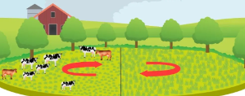



**Rotacional por franjas**

Este sistema divide el potrero en varias secciones, utilizando una por día. La rotación diaria es ideal para mantener las condiciones de pastoreo estables, como en el caso del ganado lechero. La ventaja principal es que el forraje se aprovecha de manera eficiente, manteniendo su disponibilidad y calidad. Sin embargo, este sistema implica altos costos de inversión, ya que requiere cercados, bebederos y comederos en cada sección.

**Figura 4.** Pastoreo rotacional por franjas

**Rotacional diferido**

En este sistema, el terreno para pastoreo se divide en varias partes, pero la rotación entre ellas se realiza a intervalos largos, lo que significa que el ganado permanece en un potrero durante varios meses, mientras los otros desarrollan su forraje. La desventaja es que el valor nutricional del pasto disminuye debido a su maduración excesiva.

**Figura 5.** Pastoreo rotacional diferido

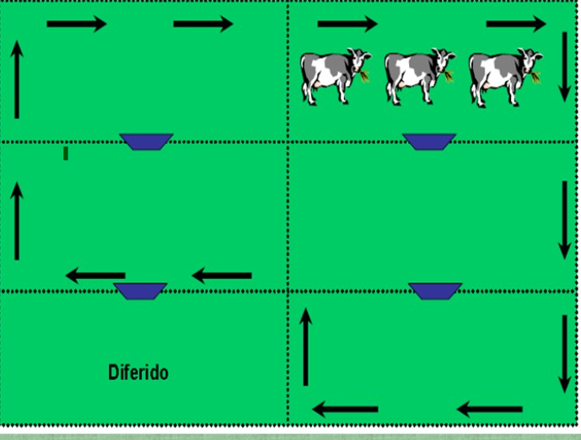

**Estabulado**

El pastoreo estabulado, o pastoreo cero, consiste en que el ganado no pastorea, sino que el alimento se le suministra directamente bajo control del personal de la finca. Los animales permanecen en establos, lo que evita el deterioro de los prados y permite obtener pasto de alta calidad. No obstante, este sistema requiere una alta inversión en mano de obra para cortar y recolectar el forraje, además del mantenimiento de los establos.

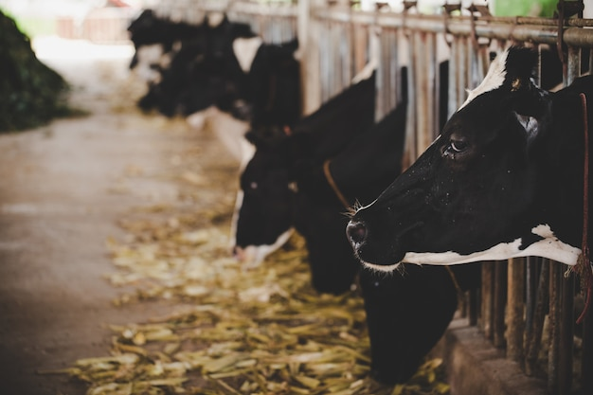

1. **SÍNTESIS**

A continuación, se presenta una síntesis de la temática estudiada en el componente formativo.

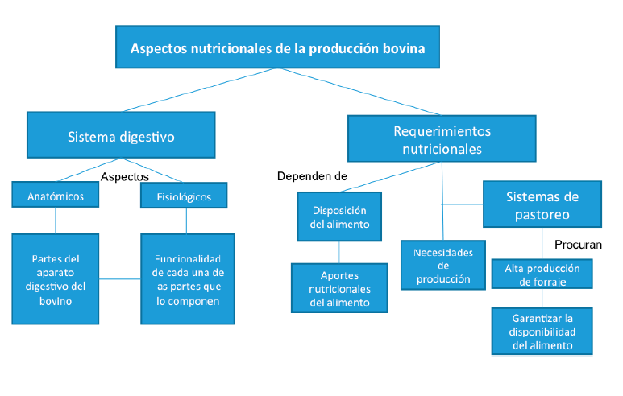

1. **ACTIVIDADES DIDÁCTICAS (Se debe incorporar mínimo 1, máximo 2)**

|  |  |
| --- | --- |
| DESCRIPCIÓN DE ACTIVIDAD DIDÁCTICA | |
| Nombre de la Actividad | Sistemas digestivos y prácticas de pastoreo |
| Objetivo de la actividad | Identificar la fisiología digestiva de los bovinos, sus requerimientos nutricionales, y los diferentes sistemas de pastoreo. |
| Tipo de actividad sugerida | Cuestionario |
| Archivo de la actividad  (Anexo donde se describe la actividad propuesta) | *CF01_Actividad didactica* |

1. **MATERIAL COMPLEMENTARIO:**

|  |  |  |  |
| --- | --- | --- | --- |
| Tema | Referencia APA del Material | Tipo de material  (Video, capítulo de libro, artículo, otro) | Enlace del Recurso o  Archivo del documento o material |
| Ganado bovino | TvAgro (2024).Características del ganado bovino comercial - TvAgro por Juan Gonzalo Angel Restrepo. [Archivo de video] Youtube. | Video | <https://www.youtube.com/watch?v=poXTQMJihqs> |
| Sistema digestivo de los bovinos | TvAgro. (2016).Cómo funciona el sistema digestivo de los Rumiantes - TvAgro por Juan Gonzalo Angel. [Archivo de video] Youtube. | Video | <https://www.youtube.com/watch?v=PjW00pyrgRI> |
| Anatomía | IMAIOS (2024). Bovino - Anatomía general. | Simulador | <https://www.imaios.com/es/vet-anatomy/bovino/bovino-anatomia-general> |
| Requerimientos nutricionales | Lanuza A., F. (s.f.). *Requerimientos de nutrientes según estado fisiológico en bovinos de leche*. Instituto de Investigaciones Agropecuarias – Centro Regional de Investigación Remehue, Boletín INIA N° 148. Sitio Argentino de Producción Animal. | Video | <https://www.produccion-animal.com.ar/produccion_bovina_de_leche/produccion_bovina_leche/331-Requerimientos.pdf> |
| Sistemas de pastoreo | Interés Agronómico. (2022).Pastoreo rotacional - Principios básicos. [Archivo de video] Youtube. | Video | <https://www.youtube.com/watch?v=_igtBYf0CMY> |

1. **GLOSARIO:**

|  |  |
| --- | --- |
| TÉRMINO | SIGNIFICADO |
| Abomaso: | cuarto compartimiento del estómago, donde se descomponen los alimentos mediante ácidos y enzimas digestivas. |
| Fermentación: | proceso bioquímico en el rumen y retículo donde microorganismos descomponen carbohidratos estructurales del forraje para generar ácidos grasos y energía. |
| Materia seca: | porción de los alimentos que permanece después de eliminar toda el agua, fundamental para medir la ingesta adecuada de nutrientes en los bovinos. |
| Minerales: | nutrientes esenciales como fósforo, calcio, magnesio, potasio, hierro, zinc, y otros, necesarios para el crecimiento y funcionamiento del rumen en los bovinos. |
| Omaso: | tercer compartimiento del estómago bovino, responsable de absorber agua y minerales antes de que los alimentos lleguen al abomaso. |
| Pastoreo continuo: | sistema donde el ganado permanece durante largos periodos en un mismo potrero, utilizando el forraje extensivamente. |
| Pastoreo rotacional: | sistema intensivo en el que el ganado se traslada entre diferentes potreros para maximizar el aprovechamiento del forraje. |
| Retículo: | segundo compartimiento del estómago de los bovinos, que filtra las partículas de alimento y las separa según su tamaño. |
| Rumen: | primer compartimiento del estómago de los bovinos, donde se inicia la fermentación de los alimentos por microorganismos. |
| Suplementos alimenticios: | aditivos añadidos a la dieta de los bovinos cuando el forraje no satisface los requerimientos nutricionales. |

1. **REFERENCIAS BIBLIOGRÁFICAS:**

Arango Nieto, L. (2012). *Ganadería bovina en América Latina:*( ed.). D - FAO. <https://elibro-net.bdigital.sena.edu.co/es/lc/senavirtual/titulos/66078>

Moron, L. (2009). Ventajas y desventajas de los sistemas de pastoreo. Bogotá, Colombia: Universidad de la Salle.

Pozzolo, O. (2007). Cosecha de Forrajes. Argentina: Universidad Nacional de Entre Ríos.

Relling, A. y Mattiolo, G. (2003). Fisiología digestiva y metabólica de los rumiantes. Argentina: Universidad Nacional de La Plata.

1. **CONTROL DEL DOCUMENTO**

|  |  |  |  |  |
| --- | --- | --- | --- | --- |
|  | Nombre | Cargo | Dependencia  *(Para el SENA indicar Regional y Centro de Formación)* | Fecha |
| Autor (es) | Ángela Viviana Páez Perilla | Experta temática | Regional Quindío - Centro Agroindustrial | 2014 |
| Paola Alexandra Moya | Evaluadora instruccional | Regional Antioquia - Centro de Servicios de Salud | 2024 |
|  | Olga Constanza Bermúdez Jaimes | Responsable Línea de Producción Antioquia | Regional Antioquia - Centro de Servicios de Salud | 2024 |

1. **CONTROL DE CAMBIOS**

**(Diligenciar únicamente si realiza ajustes a la Unidad Temática)**

|  |  |  |  |  |  |
| --- | --- | --- | --- | --- | --- |
|  | Nombre | Cargo | Dependencia | Fecha | Razón del Cambio |
| Autor (es) |  |  |  |  |  |